重修免听办理流程

课程重修报名成功后，若重修课程与新修课程冲突或重修课程需要跨校区修读，学生可以按有关规定网上申请免听重修课程，体育课、实验课和集中进行的实践教学环节不得申请免听。具体操作步骤如下：

1. 点报名申请/教学项目报名

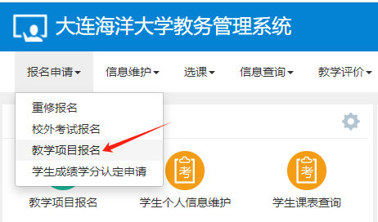

2. 选择重修免听那边的“报名”按钮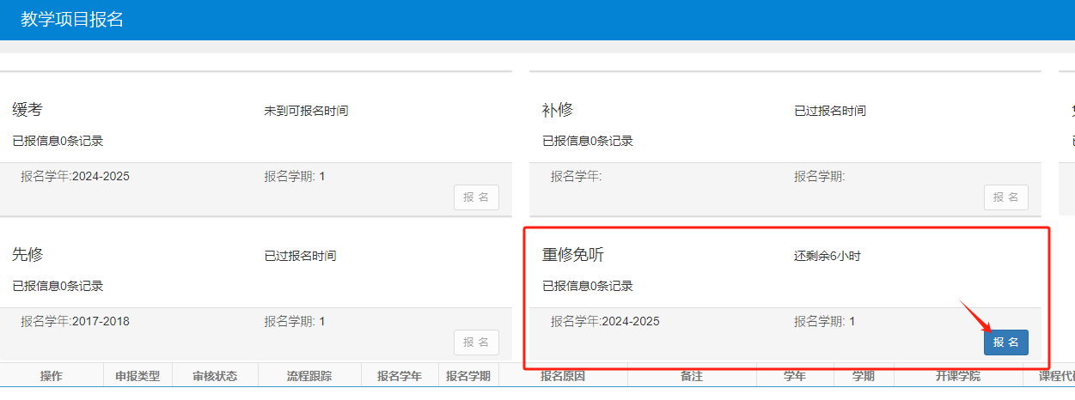

3.选择冲突的课程，填写原因“重修课程冲突”，提交申请，等待任课教师和教学秘书进行审核。注意：两门重修课程之间冲突，只能办理一门重修课程的免听。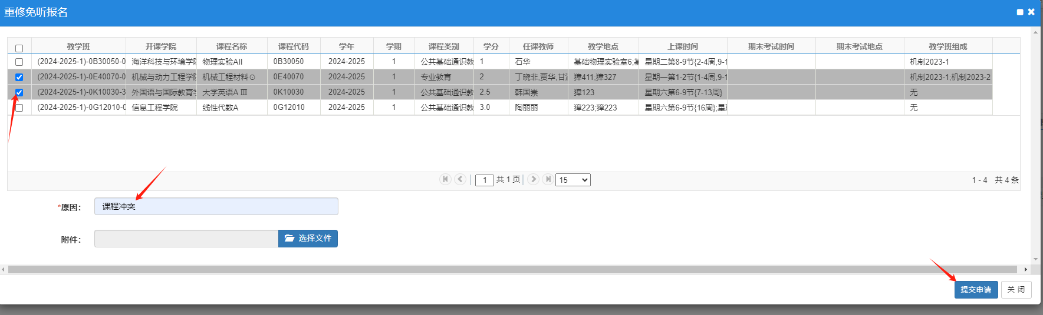

4．任课教师可以登录教务管理系统，在“教学管理/学生教学项目审核中”进行查询审核。

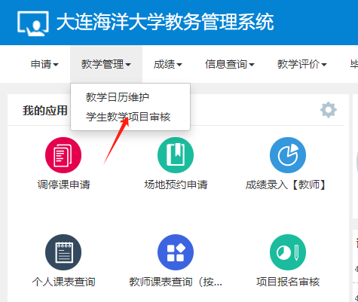

5.教师审核后，教学秘书可以根据学生申请情况进行审核。因只有课程冲突的学生才有资格申请，可以不用单独查看学生课表，主要查看申请免听的两门重修课程上课时间冲突，只能办理一门课程的免听。